Министерство транспорта Российской Федерации
Федеральное государственное бюджетное образовательное
учреждение высшего образования

«Российский университет транспорта (МИИТ)» (РУТ МИИТ)

Институт транспортной техники и систем управления

Кафедра «Управление и защита информации»

Отчет

по практике
«Учебная практика»
(вид практики)

Ознакомительная практика
(наименование практики)

Предоставлено решение задачи №1
«Разработка подпрограмм в National Instruments LabView»

Выполнил: ст. гр. ТКИ-241
Костин Р.С.
Вариант №10
Проверил: доц. Сафронов А.И.

Москва – 2025 г.
Оглавление
1. Цель работы 2
2. Формулировка задачи 2
3. Блок-схемы алгоритма программы 3
4. Реализация решения в LabView 4
5. Результат выполнения программы 7
6. Вывод 9

Цель работы
Освоение навыков разработки пользовательских процедур. Закрепление раздела «Ряды» из курса высшей математики. Закрепление раздела «Функции и процедуры» из курса алгоритмизации и технологий программирования.

Формулировка задачи
Разработать пользовательскую подпрограмму (виртуальный прибор), реализующую вычисление с заданной точностью указанных по варианту функций. В случае образования функции факториала при разложении указанной функции в ряд использовать подпрограмму, составленную в общей части данного задания. По итогам создания и отладки пользовательской подпрограммы создать виртуальный прибор, блок-диаграмма которого содержала бы не более чем:
- элементы ввода данных,
- элементы вывода данных,
- пользовательскую подпрограмму.
Реализовать разложение гиперболического тангенса, вычисленного с учётом N членов ряда (циклическая структура For).
Рисунок 1 – Разложение гиперболического тангенса в степенной ряд

Блок-схемы алгоритма программы
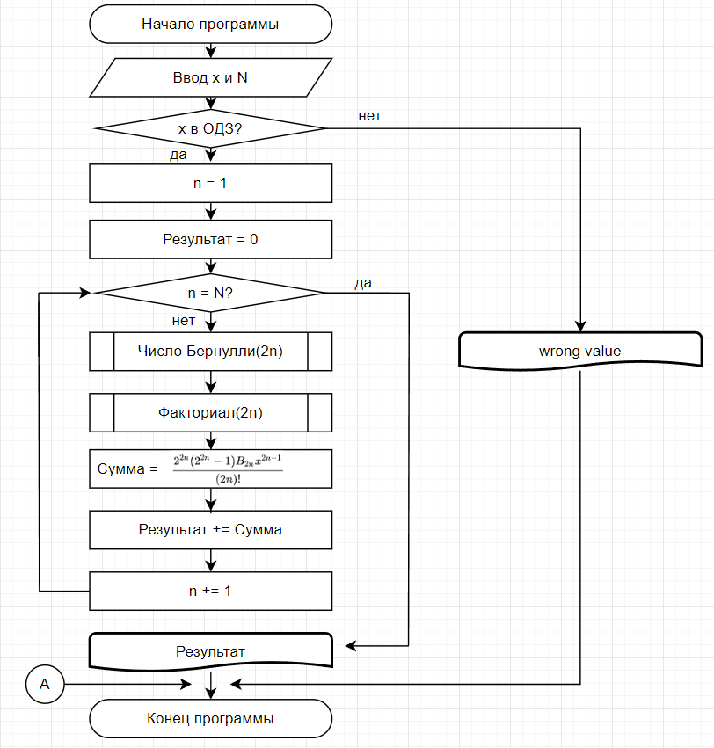
Рисунок 2 – Блок-схема алгоритма расчета значения гиперболического тангенса

На Рисунок 2 представлена полная блок-схема программы. Через цикл for последовательно высчитываются значения подпрограмм «Факториал» и «Число Бернулли», используемые для общей математики в элементах ряда. По окончанию цикла выводится результат, если не было никаких ошибок.
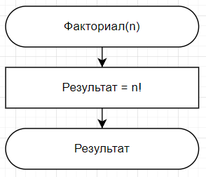
Рисунок 3 – Блок-схема подпрограммы факториала

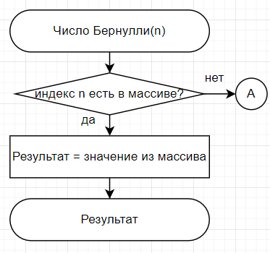
Рисунок 4 – Блок-схема подпрограммы числа Бернулли

Реализация решения в LabView
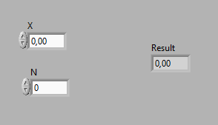
Рисунок 5 – Интерфейс виртуального прибора, вычисляющего значение гиперболического тангенса
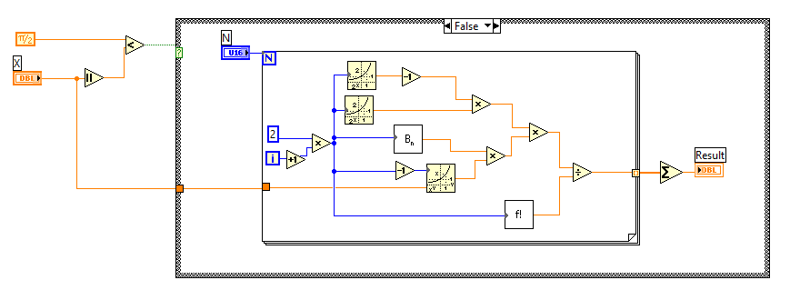
Рисунок 6 – Блок-диаграмма виртуального прибора в случае $x∈ОДЗ$

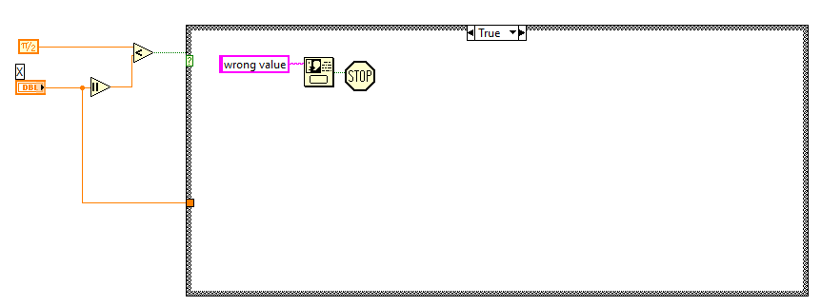
Рисунок 7 – Блок-диаграмма виртуального прибора в ином случае

В итоговом приборе используются подпрограммы вычисляющие значения факториала и чисел Бернулли, которые представлены ниже.
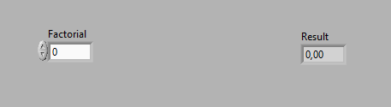
Рисунок 8 – Интерфейс подпрограммы «Факториал»
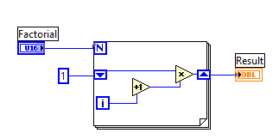
Рисунок 9 – Блок-диаграмма «Факториал»

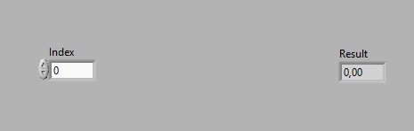
Рисунок 10 – Интерфейс подпрограммы «Числа Бернулли»

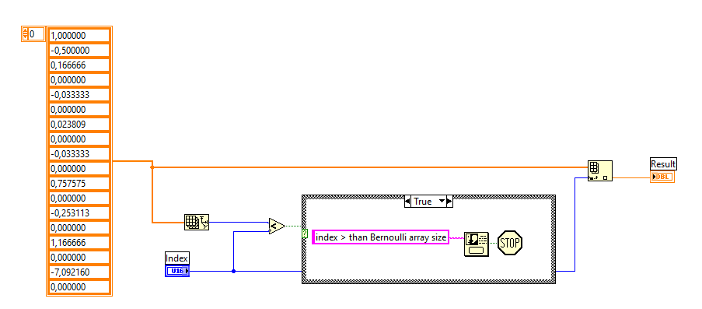
Рисунок 11 – Блок-диаграмма «Числа Бернулли»

Числа Бернулли реализованы через константный массив заранее посчитанных значений. В случае выхода за границы массива выводится соответствующее сообщение о ошибке.

Результат выполнения программы
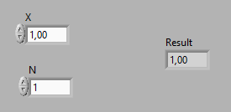
Рисунок 12 – Результат вычислений виртуального прибора по 1 элементу ряда

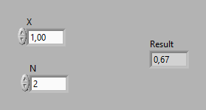
Рисунок 13 – Результат вычислений виртуального прибора по 2 элементам ряда

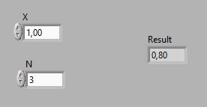
Рисунок 14 – Результат вычислений виртуального прибора по 3 элементам ряда
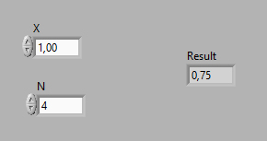
Рисунок 15 – Результат вычислений виртуального прибора по 4 элементам ряда

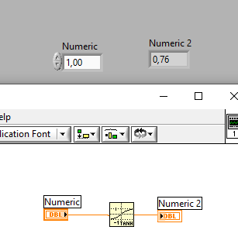
Рисунок 16 – Значение гиперболического тангенса через встроенную функцию в LabView

По полученным результатам можно понять, что реализованная программа считает значения гиперболического тангенса с небольшой погрешностью в связи с количеством членов ряда.
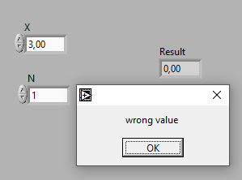
Рисунок 17 – Результат выполнения виртуального прибора при некорректных данных

Вывод
В данной работе был создан виртуальный прибор в LabView, вычисляющий значения гиперболического тангенса через сумму элементов степенного ряда. Для реализации полного алгоритма были использованы подпрограммы «Факториал» и «Числа Бернулли». Проверка с истинными значениями тригонометрической функции подтвердили корректность.

